**Screenshot**

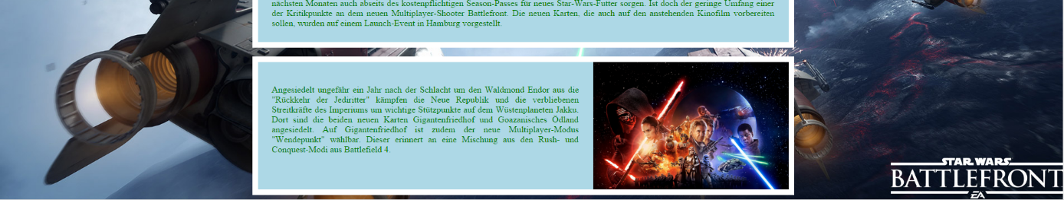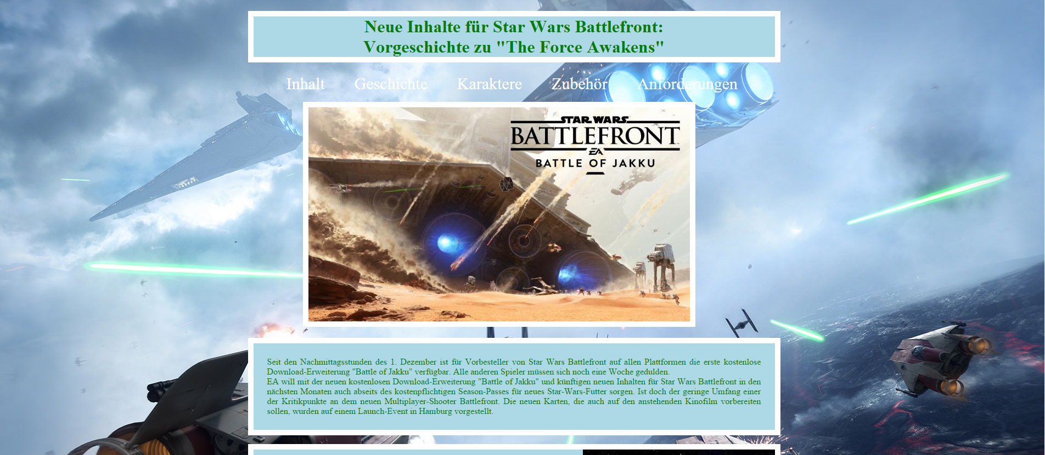

**Infos**

Alles in eine div-box, id vergeben und margin:auto und Breite 1000px setzen für Zentrierung

**Überschrift**

(h1, grün, zentriert, solid 10px, hintergrundfarbe hellblau, Breite 950px)

**Navigation**

(Liste mit display:inline und Links zum Ziel http://www.de.starwars.com/spiele-apps/star-wars-battlefront und hovereffekt gelb, innenabstand 20px, Außenabstand links 10px)

**Bild**

(Außenabstand links 100px, solid 10px)

**Text**

(Hintergrund hellblau, Innenabstand 25px, Blocksatz, Textfarbe grün, Breite 900px)

**Text und Bild unten**

(drei div, Anordnung mit float:left für Text box, Innenabstand 25px, div box ist 600px breit)